这才是真正高效的定调究极形态！扒谱野路子大侠三步教你超实用高效10秒定调大法_哔哩哔哩_bilibili

第一种

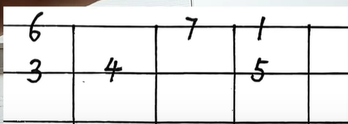

第二种
